
389
09.03.2022
Об установлении публичного сервитута для размещения объекта электросетевого хозяйства «ВЛ-0,4 кВ №2 от ТП №103» в границах кадастрового квартала 60:27:0100204 и земельных участков с кадастровыми номерами 60:27:0100204:2, 60:27:0100204:53, 60:27:0100204:1, 60:27:0100204:54, 60:27:0100204:55, 60:27:0100204:17, 60:27:0100204:8, 60:27:0100204:18

В соответствии со статьей 23, пунктом 1 статьи 39.37, подпунктом 4 статьи 39.38, статьей 39.39, пунктом 1 статьи 39.40, статьями 39.41, 39.42, 39.43, пунктом 1 статьи 39.45 Земельного кодекса Российской Федерации, пунктом 3, 4 статьи 3.6 Федерального закона от 25.10.2001 № 137-ФЗ «О введении в действие Земельного кодекса Российской Федерации», Федеральным законом от 06.10.2003 № 131-ФЗ «Об общих принципах организации местного самоуправления в Российской Федерации», приказом Министерства экономического развития Российской Федерации № 542 от 10.10.2018 «Об утверждении требований к форме ходатайства об установлении публичного сервитута, содержанию обоснования необходимости установления публичного сервитута», Положением о распределении полномочий органов местного самоуправления муниципального образования «Город Псков», утвержденным Решением Псковской городской Думы от 16.12.2016 № 2161, на основании ходатайства от 16.11.2021 Публичного акционерного общества «Россети Северо-Запад» (ИНН 7802312751, ОГРН 1047855175785) и схемы расположения границ публичного сервитута на кадастровом плане территории, руководствуясь подпунктом 6.1. пункта 6 статьи 32, подпунктом 5 пункта 1 статьи 34 Устава муниципального образования «Город Псков», Администрация города Пскова

ПОСТАНОВЛЯЕТ:

1. Установить в пользу Публичного акционерного общества «Россети Северо-Запад» (ИНН 7802312751, ОГРН 1047855175785) публичный сервитут площадью 2126 кв.м. в границах кадастрового квартала 60:27:0100204 и земельных участков с кадастровыми номерами 60:27:0100204:2 с местоположением: г Псков, ул. Старокорытовская, д 12, 60:27:0100204:53 с местоположением: г. Псков, ул. Яна Райниса, дом 58, 60:27:0100204:1 с местоположением: г. Псков, дор. Старокорытовская, д. 4, 60:27:0100204:54 с местоположением: г. Псков, ул. Яна Райниса, дом 58, 60:27:0100204:55 с местоположением: г. Псков, Старокорытовская дорога, дом 2, 60:27:0100204:17 с местоположением: г Псков, ул. Яна Райниса, д. 58, 60:27:0100204:8 с местоположением: г. Псков, дор. Старокорытовская, д. 17, 60:27:0100204:18 с местоположением: г. Псков, ул. Яна Райниса, д. 58 и утвердить границу публичного сервитута согласно приложению к настоящему постановлению.
2. Цель установления публичного сервитута: размещение в целях эксплуатации объекта электросетевого хозяйства «ВЛ-0,4 кВ №2 от ТП №103» и его неотъемлемых технологических частей, необходимых для организации электроснабжения населения.
3. Срок публичного сервитута: 49 (сорок девять) лет.
4. Срок, в течении которого в соответствии с расчетом заявителя использование земельных участков (его части) и (или) расположенного на нем объекта недвижимости в соответствии с их разрешенным использованием будет в соответствии с подпунктом 4 пункта 1 статьи 39.41 Земельного кодекса Российской Федерации невозможно или существенно затруднено (при возникновении таких обстоятельств) – от 3 до 60 дней.
5. Порядок установления зон с особыми условиями использования территорий и содержание ограничений прав на земельные участки в границах таких зон установлен постановлением Правительства Российской Федерации от 24.02.2009 № 160 «О порядке установления охранных зон объектов электросетевого хозяйства и особых условий использования земельных участков, расположенных в границах таких зон».
6. Плата за публичный сервитут не устанавливается.
7. График проведения работ при осуществлении деятельности, для обеспечения которой устанавливается публичный сервитут: при отсутствии аварийных ситуаций, капитальный ремонт объекта электросетевого хозяйства производится с предварительным уведомлением собственников (землепользователей, землевладельцев, арендаторов) земельных участков 1 раз в 10 лет (продолжительность не превышает три месяца для земельных участков, предназначенных для жилищного строительства (в том числе индивидуального жилищного строительства), ведения личного подсобного хозяйства, садоводства, огородничества; не превышает один год - в отношении иных земельных участков).
8. Публичное акционерное общество «Россети Северо-Запад» обязано привести земельный участок в состояние, пригодное для его использования в соответствии с разрешенным использованием, в срок не позднее чем три месяца после завершения эксплуатации объекта электросетевого хозяйства, указанного в пункте 2 настоящего постановления.
9. Комитету по управлению муниципальным имуществом города Пскова (Кузнецовой Е.В.) в течении пяти рабочих дней со дня принятия настоящего постановления направить копию настоящего постановления с приложением утвержденной схемы расположения границ публичного сервитута:
9.1. Обществу ограниченной ответственностью «ТехнологияПсков», ИНН: 6027145950 ОГРН: 1126027006511, Трубачову Олегу, Денисенко Сергею Николаевичу, Комитету по управлению государственным имуществом Псковской области, Плященко Димитрию Александровичу, Государственному бюджетному учреждению социального обслуживания Псковской области «Производственно-интеграционные мастерские для инвалидов им. Вернера Петера Шмитца» ИНН: 6027054910 ОГРН: 1026000978992, Гуськову Василию Александровичу, Общественной организации Федерация Независимых Профсоюзов России, ИНН: 7736056453 ОГРН: 1027700352822, Частному Учреждению «Учреждение отдыха «Соцтурпроф» ИНН: 6027067010 ОГРН: 1026000974548, являющимся правообладателями земельных участков в отношении которых принято решение об установлении публичного сервитута;
9.2. в Управление Федеральной службы государственной регистрации, кадастра и картографии по Псковской области;
9.3. Публичному акционерному обществу «Россети Северо-Запад» (ИНН 7802312751, ОГРН 1047855175785).
10. Опубликовать настоящее решение в газете «Псковские Новости» и разместить на официальном сайте муниципального образования «Город Псков» в сети «Интернет».
11. Публичный сервитут считается установленным со дня внесения сведений о нем в Единый государственный реестр недвижимости.
12. Контроль за исполнением настоящего постановления возложить на заместителя Главы Администрации города Пскова Волкова П.В.

Глава Администрации
города Пскова Б.А. Елкин

Приложение
к постановлению Администрации
города Пскова
от 09.03.2022 № 389

СХЕМА ГРАНИЦ РАЗМЕЩЕНИЯ ПУБЛИЧНОГО СЕРВИТУТА
Объект: ВЛ-0,4 кВ №2 от ТП №103
Местоположение: Псковская область, г. Псков, Яна Райниса ул.
Кадастровые кварталы: 60:27:0100204
Кадастровые номера земельных участков: 60:27:0100204:2, 60:27:0100204:53, 60:27:0100204:1, 60:27:0100204:54, 60:27:0100204:55, 60:27:0100204:17, 60:27:0100204:8, 60:27:0100204:18
Система координат: МСК-60 (Зона 1)
Площадь сервитута: 2126 кв.м
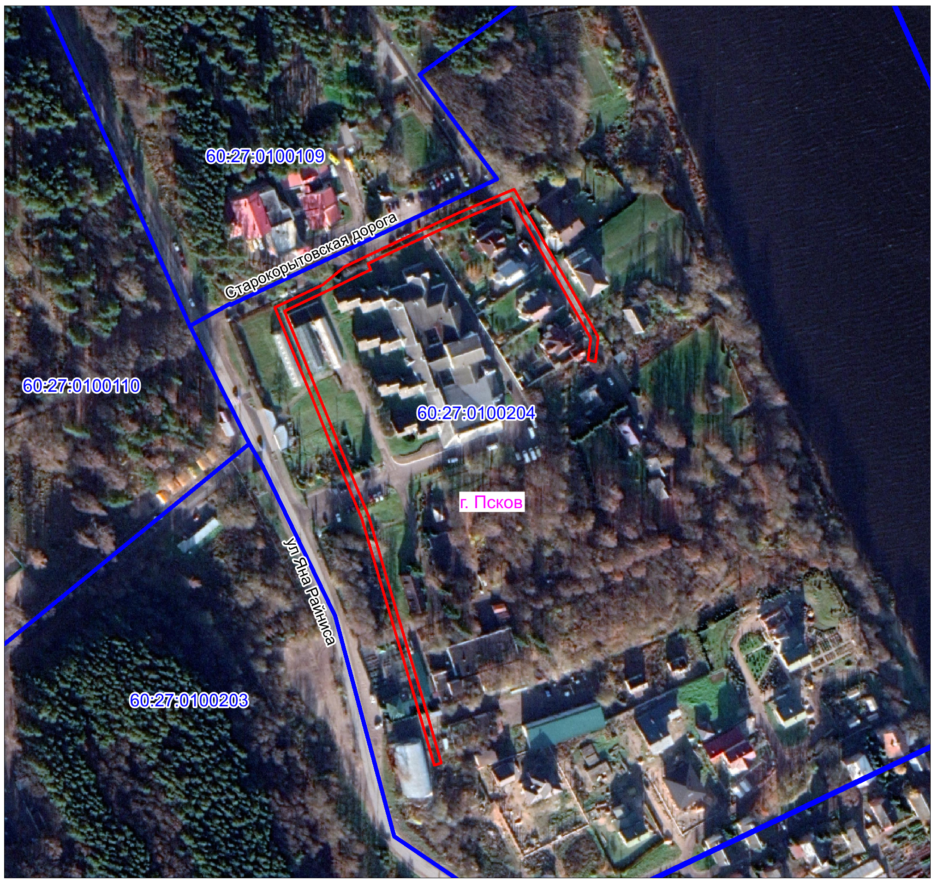
Масштаб 1:3000

Граница публичного сервитута

Используемые условные знаки и обозначения:
Каталог координат:

ВЛ-0,4 кВ №2 от ТП №103
ВЛ-0,4 кВ №2 от ТП №237Номер угла | X, м | Y, м | Средняя квадратическая погрешность характерной точки
1 | 496461,31 | 1273421,68 | 0,1
2 | 496498,12 | 1273410,99 | 0,1
3 | 496538,13 | 1273398,92 | 0,1
4 | 496562,07 | 1273391,89 | 0,1
5 | 496596,65 | 1273381,85 | 0,1
6 | 496634,13 | 1273366,03 | 0,1
7 | 496665,18 | 1273353,48 | 0,1
8 | 496686,95 | 1273344,55 | 0,1
9 | 496712,87 | 1273333,85 | 0,1
10 | 496725,39 | 1273360,16 | 0,1
11 | 496735,35 | 1273372,03 | 0,1
12 | 496749,80 | 1273402,71 | 0,1
13 | 496764,92 | 1273435,02 | 0,1
14 | 496778,01 | 1273465,69 | 0,1
15 | 496750,14 | 1273481,27 | 0,1
16 | 496724,37 | 1273496,22 | 0,1
17 | 496696,65 | 1273511,90 | 0,1
18 | 496682,97 | 1273510,17 | 0,1
19 | 496684,18 | 1273506,30 | 0,1
20 | 496695,83 | 1273507,76 | 0,1
21 | 496722,39 | 1273492,74 | 0,1
22 | 496748,16 | 1273477,79 | 0,1
23 | 496772,91 | 1273463,95 | 0,1
24 | 496761,26 | 1273436,66 | 0,1
25 | 496746,18 | 1273404,41 | 0,1
26 | 496737,09 | 1273385,07 | 0,1
27 | 496733,73 | 1273386,69 | 0,1
28 | 496721,91 | 1273362,13 | 0,1
29 | 496710,89 | 1273338,99 | 0,1
30 | 496688,47 | 1273348,25 | 0,1
31 | 496666,68 | 1273357,18 | 0,1
32 | 496635,65 | 1273369,73 | 0,1
33 | 496597,99 | 1273385,63 | 0,1
34 | 496563,19 | 1273395,73 | 0,1
35 | 496539,27 | 1273402,76 | 0,1
36 | 496499,26 | 1273414,83 | 0,1
37 | 496462,43 | 1273425,52 | 0,1
1 | 496461,31 | 1273421,68 | 0,1
Глава Администрации
города Пскова Б.А. Елкин

